Резюме участника конкурса «Самый классный классный».
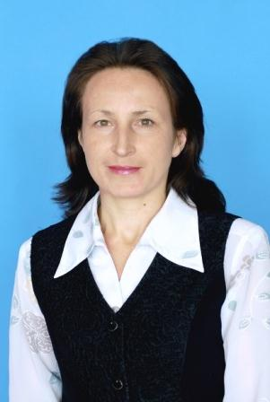 Сазонова Алина Вячеславовна –
учитель математики.
Курируемый класс – 9
Стаж работы в качестве классного руководителя – 10 лет.
Родилась 22 марта 1978 года в деревне Полевые Пинеры Яльчикского района Чувашской Республики. В 1994 году окончила Кильдюшевскую среднюю общеобразовательную школу и в 1996 году поступила в ЧГПУ им. И. Я. Яковлева, который закончила в 2001 году по специальности физика и математика. С 2003 года начала свою трудовую деятельность в Кушелгинской средней общеобразовательной школе учителем математики и физики, а с 2008 года работает в Кильдюшевской СОШ в качестве учителя математики. В 2014 году награждена грамотой ОО и МП Яльчикского района ЧР.
«Воспитание - это не набор неких действий и операций, которым педагога можно обучить и совершая которые он гарантированно достигает успеха, а деятельность, которую педагог должен выстраивать сам, определяя ее цели, насыщая ценностями, подбирая методы и средства, сообразуя с имеющимися условиями, рефлексируя процесс этой деятельности.
Деятельность современного классного руководителя является важнейшим звеном в воспитательной системе учебного заведения, основным механизмом реализации индивидуального подхода к воспитанникам. Обусловлена она современными задачами, которые ставят перед учебным заведением мировое сообщество, государство, родители, - максимальное развитие каждого ребенка, сохранение его неповторимости, раскрытие его талантов и создание условий для нормального духовного, умственного, физического совершенства.
Классный руководитель прогнозирует, анализирует, организует, сотрудничает, контролирует повседневную жизнь и деятельность учащихся своего класса. Современный классный руководитель в своей деятельности применяет не только известные формы воспитательной работы, но и включает в свою практику новые формы работы с ученическим коллективом».

